2016年江苏省中考物理专题练习二：《物态变化》（附答案）
一．选择题
1．（2015•岳阳）下列数据符合实际的是（ ）
A．岳阳年平均气温42℃ B．某中学生质量50kg
C．正常人1s内心跳75次 D．物理教科书长260cm
2．（2015•黔南州）下列数据中最接近生活实际的是（ ）
A．人的正常体温约为39℃
B．无线电波在空气中的传播速度约为340m/s
C．甲型H1N1流感病毒的长度约为1cm
D．电冰箱的额定功率约为100W
3．（2015•滨州）下图是四位同学用温度计测水温的实验操作过程，其中正确的是（ ）
A．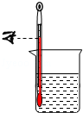 B．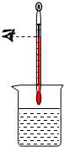 C．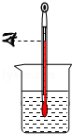 D．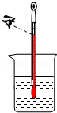
4．（2015•深圳）下列说法正确的是（ ）
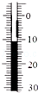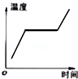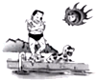
A B C D
A．此时的温度计显示温度为11℃
B．海波凝固时温度随时间变化情况[
C．从冰箱里拿出的雪糕会冒“白汽”，这是升华现象
D．小明从游泳池里出来会感觉冷，这是蒸发吸热
5．（2015•东营）物理学是一门实验性很强的基础科学，培养学生正确使用仪器的技能是做好物理实验的基础．下列操作正确的是（ ）
A．用温度计测量液体温度，应先将温度计从液体中取出再读数
B．用刻度尺测量长度，可以不让零刻度线对准被测物体的一端
C．用托盘天平测量物体质量过程中，发现横梁不平衡时可调节平衡螺母
D．用试电笔辨别火线时，不用指尖抵住试电笔上端的金属帽
6．（2015•厦门）监测中东呼吸综合征等呼吸系统传染病时要测量体温．若用如图所示这支未甩过的体温计去测量另一个人的体温，测量结果可能是（ ）
A．37.0℃ B．37.5℃ C．38.0℃ D．38.5℃
7．（2015•福州）夏天，加在饮料里的冰块逐渐消失，其物态变化是（ ）
A．升华 B．凝华 C．熔化 D．凝固
8．（2015•阜新）火箭在大气中飞行时，它的头部跟空气摩擦发热，温度可达几千摄氏度．在火箭上涂一层特殊材料，这种材料在高温下熔化并且汽化，能起到防止烧坏火箭头部的作用，这是因为（ ）
A．熔化和汽化都吸热 B．熔化和汽化都放热
C．熔化放热，汽化吸热 D．熔化吸热，汽化放热
9．（2015•恩施州）夏天，我们吃雪糕觉得凉爽．是因为雪糕在口中（ ）
A．液化吸热 B．熔化放热 C．凝固吸热 D．熔化吸热
10．（2015•梧州）下列图象中，能正确描述晶体熔化的是（ ）
A．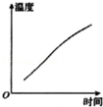 B．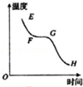 C．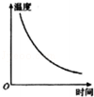 D．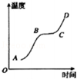
11．（2015•兰州）下列物态变化中，属于凝固现象的是（ ）
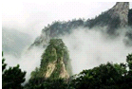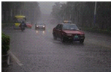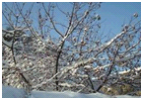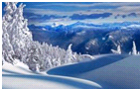
A B C D
A．春天，白雾弥漫 B．夏天，大雨滂沱C．秋天，霜打枝头 D．冬天，千里冰封
12．（2015•呼和浩特）我们生活在这炎炎的夏日里，多么期盼环境的凉爽；但真正到了深冬时节，却又是滴水成冰的寒冷．对于滴水成冰这一过程，有关物态变化和热，下列说法正确的是（ ）
A．物态变化是凝固，放出热量 B．物态变化是汽化，吸收热量
C．物态变化是熔化，吸收热量 D．物态变化是液化，放出热量
13．（2015•上海）摄氏度规定，在标准大气压下冰水混合物的温度为（ ）
A．0℃ B．10℃ C．40℃ D．100℃
14．（2015•营口）如图所示是某种物质熔化时温度随时间变化的曲线图，分析正确的是（ ）
A．AB段表示该物质温度逐渐升高，它的熔点也在升高
B．在第6min时该物质已全部熔化
C．该曲线可能是石蜡熔化时温度随时间变化的图象
D．该物质在熔化过程中吸收热量但温度保持不变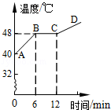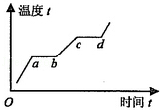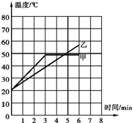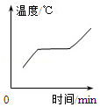
14题 15题 16题 17题
15．（2015•厦门）图是某物质的物态变化过程图象，以下从图象中获得的信息正确的是（ ）
A．该物质是非晶体 B．在ab段处于固液共存状态
C．在bc段处于沸腾状态 D．c到d是熔化过程
16．（2015•成都）质量相同的甲、乙两种物质从固态开始加热，它们在相同时间内吸收的热量相等，加热时间都为6分钟，它们的温度随时间变化的图象如图所示．下列说法正确的是（ ）
A．甲在3～6min内是液态
B．甲是晶体，乙是非晶体
C．在4～6min内，甲的内能保持不变
D．在固态时，甲的比热容小于乙的比热容
17．（2015•广东）如图所示，下列说法正确的是（ ）
A．可能是海波凝固时温度变化曲线
B．可能是松香熔化时温度变化曲线
C．可能是萘熔化时温度变化曲线
D．可能是沥青熔化时温度变化曲线
18．（2015•大连）在探究“冰熔化时温度与时间的关系”实验中，把碎冰装在大试管中，将大试管放在水中加热．水的质量相同，大试管在水中的深度也相同，用常温水而不用开水的好处是（ ）
A．缓慢加热 B．均匀受热 C．增大受热面积 D．缩短实验时间
19．（2015•自贡）加油站常年挂着“请熄火加油”、“请不要使用手机”等标语，这样要求是为了防止火花点燃汽油引起火灾，因为在常温下汽油容易（ ）
A．汽化 B．液化 C．凝华 D．升华
20．（2015•济宁）随着科技的进步和生活水平的日益提高，人们主动利用科技知识改善生活环境的意识逐渐增强．如图所示的四幅图片场景，是人们应用物理知识改善生活环境的几种做法，其中主要是用来降温的是（ ）
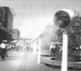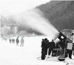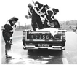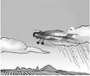
A．景区喷雾 B．人造雪景 C．撒盐融雪 D．人工降雨
21．（2015•平凉）小花从冰箱里拿出了一个鸡蛋，她发现不一会儿鸡蛋上布满了许多细小水珠，过一段时间小水珠又自动消失了．关于以上现象解释正确的是（ ）
A．“鸡蛋上布满小水珠”是凝华现象
B．“鸡蛋上布满小水珠”是汽化现象
C．“小水珠消失了”是汽化现象
D．“小水珠消失了”是升华现象
22．（2015•怀化）下列现象中，属于汽化现象的是（ ）
A．拿出冰柜的饮料瓶外出现的水珠
B．绕在半山腰的云雾
C．春天早晨操场边树叶上的露珠
D．身上的汗水变干了
23．（2015•黄石）下列热现象中需要吸热的是（ ）
A．初春，空气中的水蒸气凝结成雾
B．初冬，田野里出现了霜
C．家中，冰箱里冰盒中的水凝结成冰块
D．房里，敞口瓶中的花露水蒸发
24．（2015•贵港）生活与物理息息相关，小芳烧水，她观察到水沸腾时，不断有“白气”冒出来，从水到形成“白气”的物态变化是（ ）
A．先液化后汽化 B．先汽化后液化 C．先汽化后凝固 D．先升华后熔化
25．（2015•天津）夏天，晾在阳光下的湿衣服会变干，此过程中发生的物态变化是（ ）
A．熔化 B．汽化 C．升华 D．液化
26．（2015•泰安）如图所示，下列图象能反映水沸腾过程的是（ ）
A．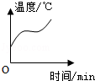 B．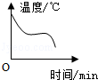 C．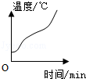 D．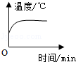
27．（2015•安顺）2014年春季，西南地区遭遇大旱．为了节约用水，果农们利用了滴灌的方法给果树浇水，如图所示．他们把细水管放入树下的土里，使水分直接渗透到果树根部，减慢了水分的蒸发，其原因是（ ）
A．减少了水在地面的表面积 B．增大了水在地面的表面积
C．加快了地面上方空气的流动 D．提高了地面上水的温度
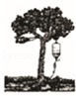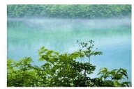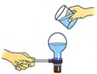 27题 28题 29题
28．（2015•济南）夏季的清晨，站在黑虎泉边会看到护城河的河面上飘着淡淡的白雾，如图所示．这些“白雾”的形成对应的物态变化是（ ）
A．升华 B．凝华 C．汽化 D．液化
29．（2015•潍坊）将烧瓶内的水加热至沸腾后移去火焰，水会停止沸腾，迅速塞上瓶塞，把烧瓶倒置并向瓶底浇冷水（如图），你会观察到烧瓶内的水第二次沸腾起来．则下列说法正确的是（ ）
A．两次沸腾时，瓶内气体压强相同
B．第二次沸腾时比第一次沸腾时，瓶内气体压强小
C．两次沸腾时，瓶内水的沸点相同
D．第二次沸腾时比第一次沸腾时，瓶内水的沸点低
30．（2015•内江）无论是严冬还是酷暑，在使用冷暖空调的房间窗户玻璃表面，有时都会出现小水珠，那么，关于这种现象的说法中正确的是（ ）
A．夏天，小水珠附着在玻璃的内表面，冬天，小水珠附着在玻璃的外表面
B．夏天，小水珠附着在玻璃的外表面，冬天，小水珠附着在玻璃的内表面
C．无论冬夏，小水珠都是出现在玻璃的内表面
D．无论冬夏，小水珠都是出现在玻璃的外表面
31．（2015•株洲）汽车开了空调后，前挡风玻璃表面有时会出现“水雾”（ ）
A．无论冬夏，水雾是车外空气中的水蒸气遇冷液化后形成的
B．无论冬夏，水雾是车内空气中的水蒸气遇冷液化后形成的
C．夏天，水雾出现在玻璃的外表面；冬天，水雾出现在玻璃的内表面
D．夏天，水雾出现在玻璃的内表面；冬天，水雾出现在玻璃的外表面
32．（2015•河南）生活中我们常看到“白气”，下列有关“白气”形成的说法中正确的是（ ）
A．文艺演出时舞台上经常施放“白气”，这是干冰在常温下的升华现象
B．夏天从冰箱取出的冰棍周围冒“白气”，这是空气中水蒸气的凝华现象
C．深秋淸晨的河面上经常出现“白气”，这是河面上水蒸气的汽化现象
D．冬天水烧开后壶嘴处喷出“白气”，这是壶嘴喷出水蒸气的液化现象
33．（2015•永州）初春，我们永州连续出现“回潮”天气现象，这时我们室内地砖、玻璃等总是潮湿冒“汗”，形成“汗”的物态变化是（ ）
A．汽化 B．液化 C．升华 D．凝华
34．（2015•北京）如图所示的四个物态变化的实例中，属于液化的是（ ）
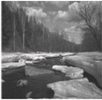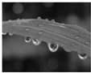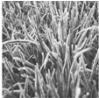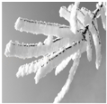
A B C D
A．初春，湖面上冰化成水 B．盛夏，草叶上形成“露珠”
C．深秋，枫叶上形成“霜” D．严冬，树枝上形成“雾凇”
35．（2015•咸宁）如图所示四个实例中，与“雾凇”形成的物态变化相同的是（ ）

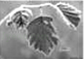

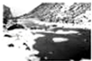

A．山间的“云海” B．瓜叶上的“霜降” C．花草上的“露珠” D．江河的冰雪“消融”
36．（2015•重庆）如图所示的四种现象中，其物态变化属于液化的是（ ）
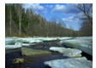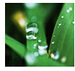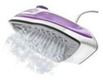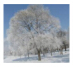
A．冰雪遇暖消融 B．露珠逐渐消失 C．电熨斗冒出白雾 D．树枝上形成“雾凇”
37．（2015•百色）自然界中的云、雨、雪、雾、露、霜等现象都是水的物态发生变化形成的．如图中对水的物态变化描述正确的是（ ）
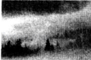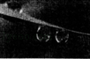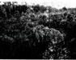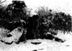
A B C D
A．“缥缈的雾”是凝华现象 B．“晶莹的露”是液化现象
C．“凝重的霜”是凝固现象 D．“轻柔的雪”是液化现象
38．（2015•南京）如图所示的物态变化过程中，放出热量的是（ ）
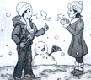
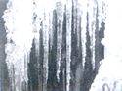
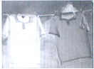
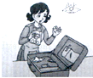

A B C D
A．冬天哈出的“白气” B．正在消融的冰冷
C．夏天湿衣服晾干 D．放入衣箱中的樟脑球变小
39．（2015•哈尔滨）下列说法不正确的是（ ）
A．雾是水蒸气凝固形成的 B．露是水蒸气液化形成的
C．雪是水蒸气凝华形成的 D．霜是水蒸气凝华形成的
40．（2015•大庆）人们利用干冰进行人工降雨，干冰被“喷”入冷空气后，升华吸收大量热量，冷空气层中的水蒸气便会变成小冰晶，小冰晶逐渐变大后下落，在下落中遇到暖气流就会熔化形成雨，水蒸气变成小冰晶的过程中发生的物态变化是（ ）
A．升华 B．凝华 C．液化 D．凝固
41．（2015•安徽）利用干冰（固态二氧化碳）进行人工降雨的主要过程是：干冰在高空中直接变成气体，高空中的水蒸气遇冷直接变成冰晶，冰晶下落时变成雨．以下分析错误的是（ ）
A．干冰直接变成气体是升华过程
B．干冰直接变成气体是放热过程
C．水蒸气直接变成冰晶是凝华过程
D．冰晶下落时变成雨是吸热过程
42．（2015•厦门）如图所示物态变化现象中，需要吸热的是（ ）
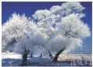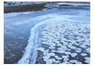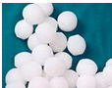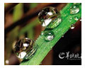
A B C D
A．雾凇的形成 B．河水成冰 C．樟脑丸逐渐变小 D．露珠的形成
43．（2015•庆阳）如图所示的物态变化中，属于升华现象的是（ ）
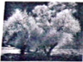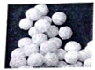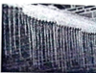
A．雾凇的形成 B．樟脑丸变小 C．屋檐下的冰凌 D．冰棒周围的白气44．（2015•苏州）如图所示的自然现象中，由凝华形成的是（ ）
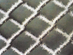
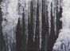
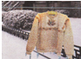
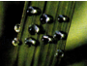

A．铁丝网上的白霜 B．屋檐下的冰凌 C．冰冻的衣服晾干 D．草叶上的露珠
45．（2015•陕西）对图中的自然现象解释正确的是（ ）
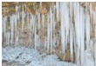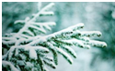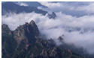
A B C D
A．冰挂的形成是凝华现象 B． 云的形成是汽化现象[来源:学科网ZXXK]
C． 霜的形成是凝固现象 D．雾的形成是液化现象
二．填空题
46．（2015•曲靖）液体温度计是利用液体 的性质制成的；温度计浸入液体中测量温度时，通过 的方式使温度计与被测液体的温度达到相同．
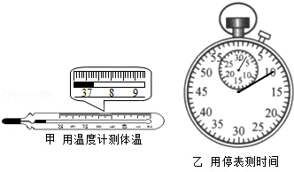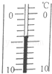
46题 47题
47．（2015•日照）如图所示，温度计的示数为 ℃；玻璃和铁中属于晶体的是 ．
48．（2015•广安）如图所示，甲、乙两图的读数依次是 ℃， s．
49．（2015•张家界）夏天，小明将一瓶矿泉水放进冰箱一段时间后取出，发现水 成冰（填物态变化），此过程中质量 （选填“不变”、“变大”或“变小”）．
50．（2015•佛山）如图所示是两种物质温度随时间变化的曲线，其中 物质是晶体，它的熔点是 ℃，其物质的熔化过程需要 min．
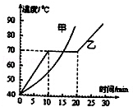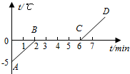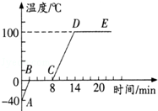
50题 51题 52题
51．（2015•铜仁市）如图所示是晶体在加热过程中时间随温度变化的图象，则该晶体的熔点是 ℃，在BC段晶体处于 态，熔化过程用了 min．
52．（2015•黑河）某同学对冰加热，他将冰熔化成水直至沸腾的过程，绘制成如图所示温度随时间变化图象．请结合图象写出两个相关物理知识点：
a ；b ．
53．（2015•揭阳）如图所示，小孩发烧时，常用凉湿毛巾敷在额头上通过水分的 （填物态变化名称）来吸收体表热量，起到降温作用．打针时在皮肤上擦酒精消毒，会闻到一股酒精的味道，这是 现象．
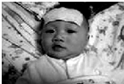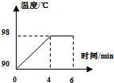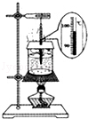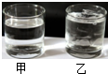
53题 55题 56题 60题54．（2015•佛山）晓月同学看到在沸腾油锅中取铁球的表演后，得知锅中的“油”是由油和醋组成的混合液体，油的沸点为287℃，醋的沸点只有60℃，当温度达到 ℃时液体就沸腾了，继续加热液体的温度 升高，表演时铁球的温度不可能超过 ℃．
55．（2015•丹东）如图是对一定质量的水，持续加热过程中温度随加热时间变化图象：由图象可知，水的沸点是 ℃；水在沸腾过程中，需要不断 （填“吸热”或“放热”），其温度 ．
56．（2015•山西）如图所示是做“观察水沸腾”实验时的现象，通过现象可以判定水 （选填“正在”或“没有”）沸腾；杯口冒出“白气”，这是水蒸气 （填物态变化名称）形成的．
57．（2015•烟台）无论是盛夏还是寒冬，在装有空调的汽车玻璃窗上常附有小水珠，小水珠是水蒸气 形成的，夏天，水珠常常出现在车窗的 （选填“内侧”、“外侧”或“内、外侧”）．冬天，水珠常常出现在车窗的 （选填“内侧”、“外侧”或“内、外侧”）
58．（2015•江西）云、雨、雹、雪、雾、露、霜都是水的家族成员，其中露的形成属于 ，霜的形成属于 ．（均填物态变化的名称）
59．（2015•漳州）冬天，电热水壶将水烧开时，冒出大量“白气”，这是由于水蒸气发生 形成的，阳光透过“白气”，出现彩虹，这是光的 现象．
60．（2015•舟山）如图所示，甲、乙两只玻璃杯分别装有热水和冰水，在室内放置一段时间，两杯壁都会出现小水珠，其中在内壁出现水珠的是 杯．乙杯中的冰在熔化过程中受到的浮力将 ．
61．（2015•淮安）日光灯管用久了两端会发黑，是因为管内钨丝中的钨先 、后 （选填“升华”、“凝华”、“汽化”或“液化”）而形成的．钨是晶体，它的熔点为3410℃，则它的凝固点为 ℃．
62．（2015•茂名）今年3月底．茂名气象部门实施人工降雨，用飞机在高空喷洒干冰，干冰进入云层后迅速 成为气体，并从周围吸收大量的热，空气温度急剧下降，使空气中水蒸气 成小冰晶，这些冰晶逐渐变大而下降，遇暖气后吸收热量而 成雨滴落到地面．（均填物态变化名称）
63．（2015•佛山）二氧化碳气体若被加压、降温到一定程度，就会 （填一种物态变化）成白色的像雪一样的固体叫干冰．干冰具有很好的制冷作用，在常温下迅速 （填一种物态变化）成为气体， 热量，使水蒸气遇冷凝结成水滴或小冰晶，从而达到降雨的条件．
64．（2015•枣庄）随着科技的发展，过去“呼风唤雨”的神话已成为现实．人工降雨的原理是用飞机在空中喷洒干冰（固态二氧化碳），干冰在空气中迅速吸热 ，使空气温度急剧下降，空气中的水蒸气遇冷 成小冰粒，冰粒逐渐变大而下落，下落过程中遇到暖气流就 成水滴，水滴降落就形成了雨．（填物态变化的名称）
65．（2015•达州）阳光照射下，海洋、陆地上的水会不断地 成水蒸气；夜间气温降低时，水蒸气会 成小水珠，附着在空气中的浮尘上，形成了雾．冬天，夜晚气温如迅速降到0℃以下，你家窗户的玻璃上会形成一层冰花，这是水蒸气 而成的（均填物态变化名称），这层冰花在你家窗户玻璃的 （选填“内侧”或“外侧”）．
三．实验题
66．（2015•钦州）（1）小亮用温度计测量烧杯中液体的温度，分别进行了三次操作，如图1所示，其中正确的操作是 （选填“a”、“b”或“c”）；温度计读数方法如图2所示，其中正确的是 （选填“A”、“B”或“C”）．
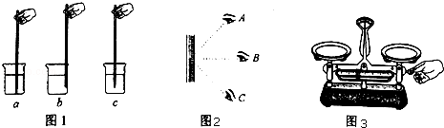
（2）小黄把托盘天平放在水平桌面上，在调节天平横梁平衡时，进行如图3所示的操作，他漏掉的操作步骤是 ．
67．（2015•汕尾）（1）体温计是根据液体的 规律制成的，如图甲所示的体温计示数是 ℃；
（2）如图乙所示，木块的测量值是 cm，分度值是 mm；
（3）如图丙所示，弹簧测力计的示数是 N；
（4）如图丁所示，电能表的示数是 kW•h；接在这种电能表上的用电器每消耗1kW•h电能，电能表上的转盘转过 转．
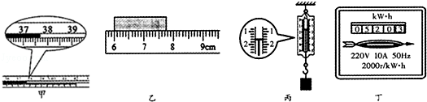
68．（2015•重庆）小军同学用一酒精灯加热探究冰熔化和水沸腾时温度的变化规律，如图所示是根据测量结果画出的图象，请你根据图中信息完成下列问题．
（1）要完成这个实验，已准备有烧杯、酒精灯、铁架台、计时器，还需要的测量仪器是 ．
（2）由图可知冰是 （选填“晶体”或“非晶体”），水沸腾时的温度时 ℃，且水在沸腾过程中不断吸收热量，而温度 （选填“升高”、“降低”或“不变”）．
（3）从图中AB段与CD段的倾斜程度不同，可以判断冰的比热容 水的比热容（选填“大于”、“等于”或“小于”）．
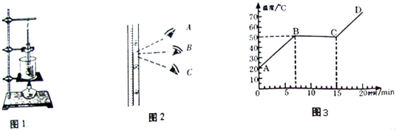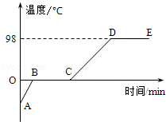
68题 69题
69．（2015•青海）如图1是“探究物质熔化规律”的实验装置．实验时先将固体物质和温度计分别放入试管内，再将试管放入大烧杯的水中，用酒精灯加热，观察固体的熔化过程．
（1）将固体物质和温度计分别放入试管内，再将试管放入大烧杯的水中进行加热固体的好处是 ．
（2）如图2所示为读取温度计示数的方法，正确的是 （选填“A”、“B”或“C”）．
（3）该固体熔化的图象如图3，由图象可知该物质是 （选填“晶体”或“非晶体”），该物质的熔化过程用了 min，BC段该物质处于 态．
70．（2015•荆州）俊杰同学用图甲的实验装置探究“某固体熔化时温度的变化规律”．
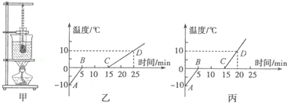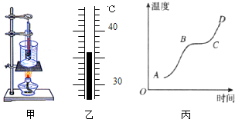
70题 71题
（1）加热过程中某一时刻温度计的示数如图乙所示，读数为 ℃；
（2）根据实验数据，俊杰绘出了熔化图象丙，由图象可知，此固体是 （选填“晶体”或“非晶体”），物体在熔化过程中内能 （选填“增大”、“减小”或“不变”），温度 （选填“升高”、“降低”或“不变”），CD段物体处于 态．
71．（2015•枣庄）小华和小国两位同学利用图甲所示装置对试管里的冰进行加热，并且每隔相同的时间记录一次温度计的示数，同时观察物质的状态．图乙和图丙是他们根据记录的实验数据分别绘制的温度﹣时间的关系图象，根据图象可知：
（1）冰属于 （选填“晶体”或“非晶体”）；
（2）在图象中BC阶段物质处于 状态（选填“固体”、“液体”或“固液共存”）；
（3）通过观察两位同学绘制的温度一时间的关系图象，你认为图 （选填“乙”或“丙”）的CD段数据有问题，你这样判断的依据是 ．
72．（2015•锦州）在“探究冰和蜡溶化时温度的变化规律“的实验中：
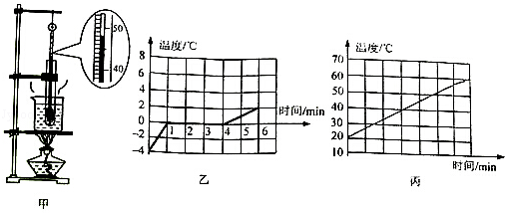
（1）如图甲所示，温度计的玻璃泡要 在固定粉末中，不要碰到试管底或试管壁．
（2）若某时刻温度计的示数如图所示，则此时温度计的读数为 ℃．
（3）图乙和图丙，是小明绘制的冰和蜡的熔化图象，则图 是蜡的熔化图象，判断的依据是 ．
（4）实验中小林同学发现冰熔化时间短，不便于观察熔化时的现象，在不改变原来实验装置的情况下，请你告诉她一种延长冰熔化时间的方法： ．
（5）细心的小丽发现：在图象乙中，物质第1min和第5min升高的温度不同，其原因是 ．
73．（2015•黄冈）涂在手上的酒精比涂在手上的水干得快，壶中的水比壶中的食用油干得快…小明猜想：液体蒸发的快慢可能与液体的种类有关．
（1）为此，小明用一根两端开口的直玻璃管、塑料板、电子手表、笔、温度相同的水、大豆油和酒精设计了如下实验方案：
A．在玻璃管上端附近化一标记线，并将下端竖直插入水中，直到管内水面到达标记线
B．用手指堵住玻璃管上端管口，将玻璃管从水中取出
C．将玻璃管移到塑料板上方，放开手指，让水滴滴在塑料板上并开始计时，
D．用同样的方法先后取出大豆油和酒精滴在塑料板上并计时；
E．记录液滴变干所用的时间t，得出结论．
①用玻璃管取液体，是利用 的作用．
②该实验方案有不妥之处，请指出一点： ，理由是： ．
（2）小明改进方案后，通过实验得到：相同条件下，t_{酒精}＜t_{水}＜t_{大豆油}，从分子动理论的角度分析，酒精蒸发快的原因可能是分子间作用力较 ，缘于此，可以推断水的沸点应比大豆油 ．
74．（2015•益阳）小明探究水沸腾时温度变化的特点，实验装置如图甲所示．
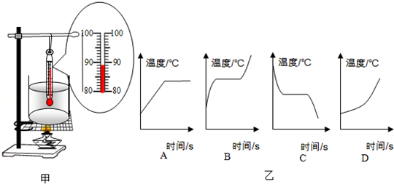（1）加热一定时间后，温度计的示数如图所示，此时水的温度为 ℃；
（2）当观察到 时，说明水已沸腾；
（3）水在沸腾过程中虽然温度不再升高，但酒精灯要持续加热，这说明液体在沸腾过程中要 ；
（4）图乙中能正确表示实验过程中水温度变化的图象是 （填“A”“B”“C”或“D”）．
75．（2015•汕尾）某小组在做“探究水的沸腾”实验时，实验装置如图甲所示．
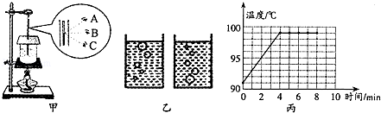
（1）图甲中A，B，C三种读温度计示数的方法正确的是 ；图乙中，表示水在沸腾时的现象是其中的 （选填“左”或“右”）图；
（2）根据实验记录的数据，作出了水的温度随时间变化的图象，如图丙所示，由图象可知，在当时条件下，水的沸点是 ℃，说明此时的大气压 （选填“大于”、“等于”或“小于”）1标准大气压；
（3）为了说明水沸腾过程中是否需要吸热，应 ，观察水是否继续沸腾；
（4）水沸腾时，杯口附近出现大量“白气”，“白气”是水蒸气遇冷 （填物态变化名称）形成的．
76．（2015•黔东南州）某物理兴趣小组的同学用如图甲所示的装置来研究水的沸点．
（1）图中是“研究水的沸点”实验，如图乙中A、B所示，其中 图是水沸腾时的气泡的变化情况；当水温升到90℃时，每隔1min记录一次水的温度，在实验中记录了下列的数据．
时间/min | 0 | 1 | 2 | 3 | 4 | 5 | 6 | 7 | 8 | 9 | 10 | 11 | 12
温度/℃ | 90 | 91 | 92 | 93 | 94 | 95 | 96 | 97 | 98 | 93 | 98 | 98 | 98
（2）从记录的数据看出，在某一次观察记录中明显错误的是第 分钟时的数据；
（3）从记录数据可得出的结论是：此时水的沸腾的温度为 ℃，水在沸腾过程中温度不变．
（4）在图丙中以时间为横轴，以温度为纵轴，根据表格中的数据作出水的沸腾图象；
（5）在这次实验中，发现从开始加热到沸腾的这段时间过长，为了缩短实验的时间，可以采取的措施是 ．
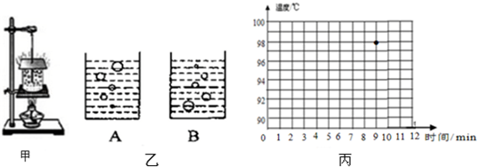
77．（2015•南宁）如图甲是“探究水沸腾时温度变化的特点”的实验装置及实验现象．（1）在图甲装置中，存在错误的是 ．
（2）纠正错误后继续进行实验，根据实验数据作出了水的温度随时间变化的图象如图乙所示，由图可知，水在沸腾前温度变化是 （选填“均匀”或“不均匀”）的．
（3）根据图甲中气泡变化情况可以推知，此时水 （选填“正在”或“将要”）沸腾；烧杯上方出现的“白气”是水蒸气 （填物态变化名称）形成的．
（4）水沸腾过程中，要不断 （选填“吸收”或“放出”）热量，温度 （选填“变小”、“不变”或“变大”）．
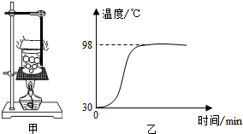
四．简答题
78．（2015•黔南州）南宋诗人杜耒的诗句“寒夜客来茶当酒，竹炉汤沸火初红，寻常一样窗前月，才有梅花便不同．”描绘了中华民族沐浴着如酒、如月、如梅的茶香，修身养性，生生不息．中国的茶文化历史有多长，中国的茶就有多香．泡茶过程中有许多物理知识，请举两例．

79．（2015•南昌）中考前，为了给你增加营养，爸妈准备早餐时，经常煮鸡蛋，煮鸡蛋时，水开了后，为了能快点煮熟，爸爸建议用大火加热，而妈妈认为水已经开了，用小火同样能将鸡蛋很快煮熟，你认为谁的想法更合理？为什么？
[来源:Z。xx。k.Com]
80．（2015•大连）夏天，用冷水洗过的两件完全相同的湿衣服，都展开挂在晾衣绳上，一件在阳光下，另一件在树荫下，如图所示．阳光下的湿衣服干得快．请解释这个现象．
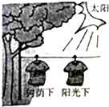
81．（2015•通辽）炎热的夏天，从冰箱中取出的啤酒瓶放置一会儿后，发现瓶外壁“冒汗”．请你用所学的物理知识解释这种现象．

82．（2015•吉林）食品运输过程中，通常用干冰或冰块来保鲜．请分别说出这两种方法的物理依据．

参考答案
题号 | 1 | 2 | 3 | 4 | 5 | 6 | 7 | 8 | 9 | 10 | 11 | 12
答案 | B | D | C | D | B | D | C | A | D | D | D | A
题号 | 13 | 14 | 15 | 16 | 17 | 18 | 19 | 20 | 21 | 22 | 23 | 24
答案 | A | D | B | D | C | A | A | A | C | D | D | B
题号 | 25 | 26 | 27 | 28 | 29 | 30 | 31 | 32 | 33 | 34 | 35 | 36
答案 | B | D | A | D | BD | B | C | D | B | B | C | B
题号 | 37 | 38 | 39 | 40 | 41 | 42 | 43 | 44[来源:学§科§网] | 45
答案 | B | A | A | B | B | C[来源:Z。xx。k.Com] | B | A | D

46. 热胀冷缩；热传递 47. -4；铁 48. 37.3；130 49. 凝固；不变
50. 乙；70；10 51. 0；固液共存；4
52.冰是晶体，继续吸热，温度不变，但内能增加；DE段是沸腾过程，熔点为0℃，沸点为100℃，该物质是冰，且当时气压等于一个标准大气压等
53. 液化；扩散 54. 60；不会；60 55.98；吸热；保持不变 56.正在；液化
57．液化；外侧； 内侧；
58．液化； 凝华；
59．液化； 色散；
60．甲； 变小；
61．升华； 凝华； 3410；
62．升华； 凝华； 熔化；
63．凝华； 升华； 吸收；
64．升华； 凝华； 熔化；
65．汽化； 液化； 凝华； 内侧；
三．实验题
66．c； B； 游码调零；
67．热胀冷缩； 37.7； 1.75； 1； 1.6； 520.3； 2000；
68．温度计； 晶体； 98； 不变； 小于；
69．固体受热均匀； B； 晶体； 8； 固液共存；
70．36； 晶体； 增大； 不变； 液；
71．晶体； 固液共存； 丙； 水的比热容大于冰的比热容，质量一定的冰和水升高相同的温度时，水吸收的热量大于冰吸收的热量，加热时间应更长；
72．全部浸没； 48； 丙； 蜡是非晶体，在熔化过程中温度不断升高； 增加冰的质量或者将酒精灯火焰调小； 冰的比热容比水的小，吸收相同的热量升温较快；73．大气压； 把液滴滴在塑料板上； 不容易控制液滴表面积相同； 小； 低；
74．89； 温度计度数不变； 继续吸热； A；
75．B； 左； 99； 小于； 停止加热； 液化；
76．A； 9； 98； 减小水的质量或提高水的初温或加大火焰；
77．温度计玻璃泡碰到了烧杯壁； 不均匀； 正在； 液化； 吸收； 不变；
四．简答题
78．
答：（1）加热可以使新鲜茶叶中的水分温度升高，从而加快蒸发，达到“杀青”的目的．
（2）用沸水才能很快泡出茶香、茶色，这是因为温度越高，分子运动越剧烈，扩散越快．
（3）壶嘴会冒“白气”，这些白气是由壶嘴冒出的水蒸气遇冷液化形成的．
79．
答：锅内水剧烈沸腾后，温度将不再升高，只需要小火让锅内水微微沸腾，同样能很快将鸡蛋煮熟；所以妈妈的想法更合理，这样水沸腾时加热温度不变，用小火加热，保持水的沸腾状态，可以节约能源．
80．
答：两件完全相同的湿衣服，都展开挂在晾衣绳上，与空气的接触面积及周围空气流动的速度都相同，但阳光下的湿衣服温度高，蒸发更快一些，所以干得快．
81
答：刚从冰箱中取出的啤酒瓶温度低于气温，空气中的水蒸气遇到温度较低的玻璃外壁液化成小水滴，附着在啤酒瓶外壁上出现“冒汗”现象
82
解：干冰易升华，由固态直接变为气态，在升华过程中需要从外界吸收大量的热，会使食品温度降低，起到防止腐烂变质的作用；
冰块熔化时，由固态变为液态，在熔化过程中需要从外界吸收大量的热，会使食品温度降低，起到防止腐烂变质的作用．

